INSTITUTO FEDERAL DE EDUCAÇÃO, CIÊNCIA E TECNOLOGIA
DE SÃO PAULO

Campus São João da Boa Vista
Trabalho Final de Curso
4º ano – Curso Técnico em Informática
Prof. Breno Lisi Romano

DESENVOLVIMENTO DA DOCUMENTAÇÃO DE REQUISITOS DO MÓDULO DE USUÁRIOS DO PROJETO INDRA.

Aluno: Amanda Ferreira Leonardi
Prontuário: 1320629

São João da Boa Vista – SP
2016
Resumo

Texto do resumo...
Sumário

1 Introdução 4
2 Desenvolvimento 6
2.1 Requisitos Funcionais 6
2.2 Requisitos Não-Funcionais 6
2.3 Realização do documento 6
2.4 Priorização dos requisitos 6
3 Conclusões e Recomendações 7
4 Referências Bibliográficas 8

Introdução
O projeto “INDRA” é um portal especializado em ajudar a população de São João da Boa Vista e região, consultando, analisando e comparando informações referentes a umidade, temperatura, nível da chuva, entre outras, que informarão a sociedade de possíveis catástrofes ambientais. Os dados do portal são coletados por PCDs, ou seja, estações de coleta de dados que possui vários dispositivos sensoriais.
A ideia do projeto surgiu após diversas ocorrências de desastres ambientais, como por exemplo, a enchente ocorrida em janeiro de 2016, que ocorreu em Águas da Prata e São João da Boa Vista. Nesse incidente as ruas das cidades foram tomadas pela água o que provocou transtornos e prejuízos em alguns locais segundo o site da Globo (2016). “INDRA” como ficou conhecido o projeto veio do deus do hinduísmo Indra, responsável pelas tempestades.
Tal projeto será desenvolvido pelos alunos do 4º ano do curso Ensino Médio Integrado a Informática do Instituto Federal de Educação, Ciência e Tecnologia, Campus São João da Boa Vista. Durante um ano os estudantes desenvolverão o portal com ajuda do coordenador do projeto que, ao final do prazo determinado será disponibilizado para a população da região.
Por ser vários alunos, a turma foi dividida em cinco módulos, no qual cada um ficou responsável por desenvolver determinada ferramenta necessária para o funcionamento do portal. O módulo 01 é formado por seis estudantes que ficaram encarregados de desenvolver a interação do usuário com a página, ou seja, a criação de cadastros, login no portal, páginas que permitem o usuário entrar em contado com os administradores, entre outros.
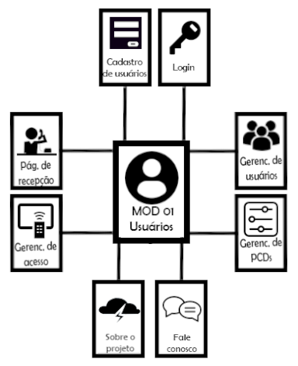
Figura 1:Tarefas designadas ao Módulo 01 – Usuários.
O segundo módulo ficou responsável pela gestão das PCDs, gerenciando os sensores, as medições a serem realizadas e o controle do funcionamento desta. Como o módulo 02 o terceiro também está relacionado a PCDs, mas com um aprofundamento das medições, ou seja, deve gerenciar as medições realizadas, a importação e exportação de medições, validar o que foi importado, entre outros.
O módulo 04 ficou responsável pela gestão dos relatórios que serão visualizados aos usuários, exibindo os dados gerados pelas PCDs de forma mais prática, em gráficos ou tabelas, comparando ou listando informações. Já o quinto e último módulo ficou encarregado dos alertas que os usuários receberão, visualizados no próprio portal ou por e-mails.
Uma das primeiras atividades necessárias para o desenvolvimento do projeto dentro da análise foi a elaboração do documento de requisitos de cada módulo, no qual cada grupo teve que documentar todos os requisitos funcionais e não funcionais necessário para desenvolver suas respectivas atividades.
A documentação de requisitos é considerada fundamental pois especifica o deve ser feito e a forma que esses devem ser realizados, determinar o que será usado, além de priorizar essas atividades. Esse documento tem auxiliado os desenvolvedores, auxiliando no entendimento do que o cliente precisa, analisando suas necessidades, na elaboração de uma especificação livre de ambiguidades e, também o gerenciamento dos requisitos existente a medida que o sistema é desenvolvido (THAYER e DORFMAN, 1997).
Normalmente, os requisitos são divididos em dois tipos, os funcionais e os não-funcionais. Basicamente os funcionais são a descrição do que o usuário ou cliente precisa que o sistema disponibilize já os não-funcionais são as determinações do sistema, ou seja, o que deve ser usado para desenvolver o sistema, como determinadas situações devem ser finalizadas, prazos, entre outros. Esse documento tem grande utilidade no decorrer do desenvolvimento do portal, pois auxiliará todo o desenvolvimento das tarefas designadas para o módulo 01, tanto nas outras documentações, como a Documentação dos Casos de Uso, a criação do Modelo Relacional e nos Casos de Teste, como também no desenvolvimento prático do sistema.

Desenvolvimento
- Requisitos Funcionais
- Requisitos Não-Funcionais
- Realização do documento
- Priorização dos requisitos

Conclusões e Recomendações
Texto...

Referências Bibliográficas
Itens da referência (se houver)...
http://g1.globo.com/sp/sao-carlos-regiao/noticia/2016/01/chuva-causa-alagamentos-em-sao-joao-da-boa-vista-e-aguas-da-prata.html
http://engenhariadesoftware.blogspot.com.br/2007/05/requisitos-de-software.html

